第７回 Tsurui Lymphoma Workshop
日時：2023年2月24日（金曜）～ 26日（日曜） 会場：釧路、鶴居村、阿寒、網走
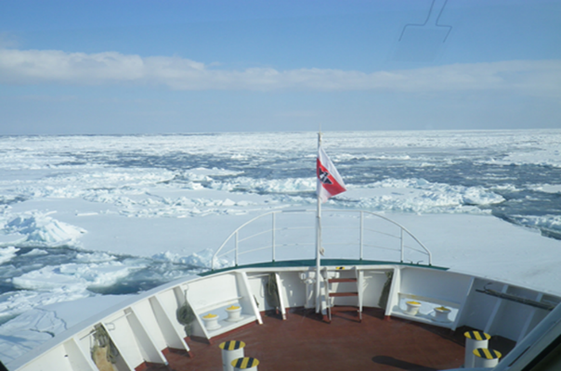
主催: NPO法人Asia Lymphoma Network（理事長 鈴宮淳司、事務局長 押味和夫）
おーろら号から見るオホーツク海の流氷
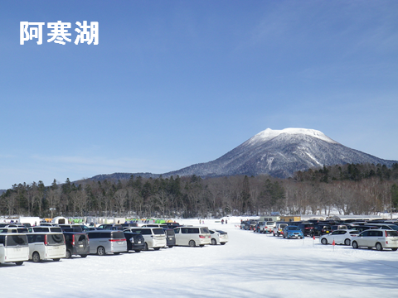

これが最後の鶴居リンパ腫ワークショップになります。
夏に釧路湿原など大自然を満喫しながら、大好きなリンパ腫の勉強をしてきました。「道東は冬が最も美しく最高！」ですので、最後の鶴居リンパ腫は2021年冬に開催することにしておりましたが、COVID-19パンデミックのため2年の延期を余儀なくされました。2023年2月には開催できる状況になったのではないかと判断し、Face to Faceでの開催を決めております。国内外のエキスパートの先生方と一緒に学び、語り合い、そして冬の道東の大自然を満喫しませんか。
2月24日（金曜日）釧路市観光国際交流センターで、①T/NK細胞リンパ腫（ATLを含む）、②骨髄腫、③CAR-TならびにCAR-NK細胞治療をテーマに講演会を開催します。国内からだけでなく、海外からFrancine M. Foss先生（エール大学）と本ワークショップ常連のWong Seog Kim先生（サムソンメディカルセンター）、Paul G. Richardson先生と秀島 輝先生（ダナ・ファーバー癌研究所）、CAR-TとCAR-NK細胞治療も米国、中国からの研究者をお招きする予定です。
2月25日（土曜日）野外活動として、鶴居村の鶴見台でタンチョウ見学、阿寒湖でワカサギ釣り、スケート・スノーモービル・バナナボート・四輪バギー・スキー、2月26日（日曜日）は網走港から砕氷船「おーろら」で流氷見学後、女満別空港から羽田へ夕方戻るという計画です。
国内外の先生方と交流を深めるまたとない機会と思います。私たちがやってまいりましたリンパ腫ワークショップは残念ながら道東での最後の開催となります。是非ともご参加ください。
プログラムの詳細などはNPO法人Asia Lymphoma Networkのホームページに掲載をいたします。 NPO法人Asia Lymphoma Network URL https://asia-lym-net.com/

ご不明な点はご遠慮なくお問い合わせください。
鈴宮淳司（コミュニティーホスピタル甲賀病院副院長/島根大学名誉教授）junji8suzumiya@gmail.com
押味和夫 鶴居診療所所長/順天堂大学元教授 kazuoshimi@gmail.com

